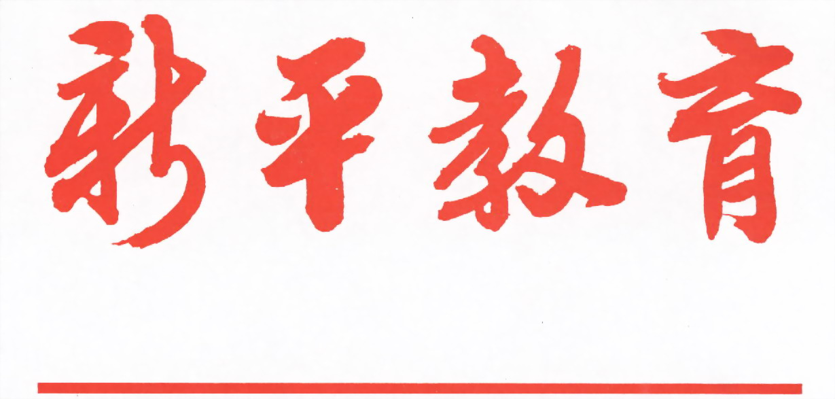

第一七六期

新平彝族傣族自治县教育局编 二O一七年六月五日

唱响红色旋律 抒发爱国情怀
——新平县第二小学2017庆“六·一”暨“育禾苗 感党恩”
红歌合唱大赛

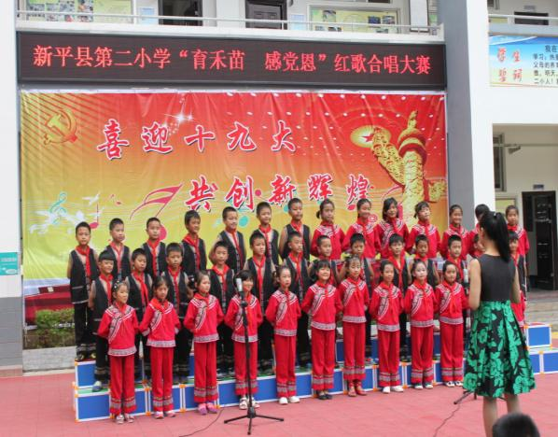
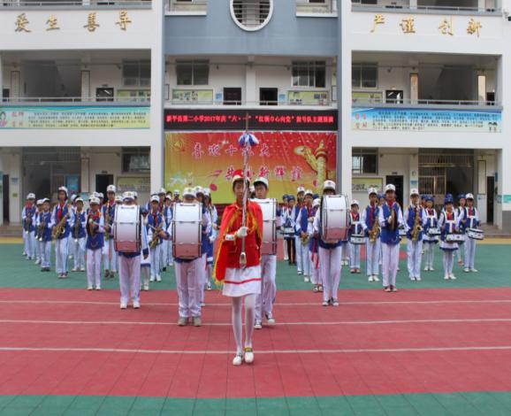

为深入贯彻习近平总书记向全国各族少年儿童提出的从小学习做人、从小学习立志、从小学习创造的要求。结合《新平县中小学校“育禾苗·感党恩”行动计划方案》，新平县第二小学开展一系列丰富多彩、形式多样的庆祝活动，让少年儿童度过一个幸福快乐而有意义的节日。
6月1日上午，新平县第二小学全体师生及部分家长齐聚操场，首先举行庆“六·一”“红领巾心向党” 鼓号队主题展演。接着举行“今天我入队”新队员入队仪，一年级98名新队员怀着激动的心情加入了中国少年先锋队组织。接着，普佳荣副校长代表学校发表了热情洋溢的致辞。最后举行庆“六·一”“育禾苗 感党恩”红歌合唱大赛。各班在班主任和辅导员老师的悉心指导下，人人参与，利用课余时间精心准备，积极练唱，展现了二小师生爱国爱党爱校、朝气蓬勃、昂扬向上的精神面貌。19个班级用独具匠心的唱法和服饰、大气磅礴的歌声和旋律歌颂了中华民族自强不息的伟大精神、阔步向前的豪迈气概，唱出了新时代少年对党、对祖国、对社会主义的浓厚深情和热情讴歌，歌声催人奋进，气势振奋人心。
下午2：30，举行“六·一”游园活动，此次游园活动项目以学校平时开展的社团活动为单位，项目丰富多彩，形式多样，有实践技能比赛、传球比赛、拔河比赛、猜谜语比赛、跳绳比赛、竹竿舞、趣味运动会等近20个游戏项目，科普社团的“模拟火山喷发”最受同学们的欢迎，手工社团的“织布”游戏排起了长龙，“滚铁环”让老师们忆起儿时的玩伴，水果拼盘作品花样翻新。同学们在游戏中欢歌笑语，展示才华，脸上洋溢着灿烂、幸福的笑容，整个校园洋溢着浓浓的节日气氛。
此次庆祝“六一”系列活动，通过举办形式鲜明的主题活动，寓教于乐，丰富了学生的生活，开阔了学生的视野，增强了队员们对党、团组织的认识，培养了他们对党和社会主义祖国的朴素感情，坚定跟党走的信念，立志为建设社会主义现代化国家而奋斗，贡献力量，做共产主义事业的接班人。（新平县教育局供稿）

